Pressemitteilung
Glashütte, im November 2017

Moritz Grossmann erhält Eve’s Watch Award

TEFNUT Twist Classic gewinnt in der Kategorie „Best Innovation 2017“

London: Am 2. November 2017 wurden im Morton’s Club die diesjährigen Eve’s Watch Award Gewinner gefeiert. Eve’s Watch, das einzige Uhren-Magazin nur für Frauen, honorierte bereits zum zweiten Mal herausragendes Design, Engagement und Pionierleistungen in der Welt der Uhrmacherei. Eine Szene die immer weiblicher wird wie die wachsende Zahl von Uhrenkäuferinnen und -sammlerinnen sowie viele charismatische und talentierte Frauen in der Branche beweisen. Über 50 Uhren renommierter Manufakturen wurden in insgesamt 12 Kategorien, darunter „Best Design“, „Best High Jewellery“, „Best Newcomer“ und dem Publikums Award „Public Vote“ bewertet.

Moritz Grossmann errang den Eve’s Watch Award in der Kategorie „Best Innovation“, für die außerdem Chanel, Fabergé, Hermès, Richard Mille und Ressence nominiert waren. Die Jury zeigte sich begeistert von dem neuen Armbandaufzug der TEFNUT Twist Classic. Der originelle Mechanismus ermöglicht das Aufziehen der Uhr mit einigen wenigen Drehungen der Armbandbefestigung bei „6“ Uhr – sozusagen im Handumdrehen. Die Grossmann’schen Uhrmacher haben diese gerade für kleinere Uhren höchst komfortable Lösung ausgetüftelt, die zudem auch mit Handschuhen oder frisch lackierten Fingernägeln angewendet werden kann. Moritz Grossmann CEO Christine Hutter freut sich: „Unsere Philosophie der puren Uhrmacherkunst seit 1854 hat die Gegenwart erobert und jetzt auch die Frauen“.

Aus der Bewertung der Jury: “The Tefnut Twist is a proper watch, beautifully executed movement and innovative take on a traditional manually wound watch. Timeless and well designed! ... Genuinely new ideas in the world of watches are rare. However, this year Moritz Grossmann wowed Baselworld, and indeed us, with something really innovative – a watch that is wound by the strap via a cylindrical lug attached to its lower half, which goes into the case and winds the mainspring (though one of our esteemed judging panel has seen watches wound in a similar manner from the 19th century). ... It’s an innovation that has a sense of fun but still serves a practical purpose and captured our panel’s imagination – we just had to award it the trophy.“

Die Eve’s Watch Awards 2017 wurden mit Unterstützung von Urb-it, einer on-demand lifestyle shopping app veranstaltet. Die größtenteils von Frauen besetzte Jury aus Journalisten, Designern, Influencern, Einkäufern, Uhrmachern und -sammlern kennt und repräsentiert die einzigartige und weibliche Seite der Horlogerie.

Zur TEFNUT Twist
Zum Eve’s Watch Award

Moritz Grossmann Uhren:
Moritz Grossmann, geboren 1826 in Dresden, galt als Visionär unter den großen deutschen Horologen. Sein Freund, Ferdinand Adolph Lange, überzeugte den hoch talentierten jungen Uhrmacher, 1854 eine eigene mechanische Werkstatt in Glashütte zu gründen. Neben dem Aufbau eines angesehenen Uhrenbetriebes engagierte sich Grossmann politisch und sozial, im Jahr 1878 gründete er die Deutsche Uhrmacherschule. Moritz Grossmann starb 1885 unerwartet, seine Uhrenmanufaktur wurde aufgelöst.
Der Geist von Moritz Grossmanns traditioneller Uhrmacherei lebt seit dem Jahr 2008 wieder auf, denn die gelernte Uhrmacherin Christine Hutter entdeckte die alte Glashütter Uhrenmarke „Moritz Grossmann“ und ließ sie schützen. Sie entwickelte Konzepte und war beseelt von der Vision, nach gut 120 Jahren Grossmanns Erbe mit einer besonders feinen Armbanduhr anzutreten. Sie überzeugte private Uhrenliebhaber, sie bei der Verwirklichung ihres Traums zu unterstützen. Am 11. November 2008 gründete sie die Grossmann Uhren GmbH in Glashütte.
Die Grossmann’schen Uhrmacher wahren heute die Tradition, ohne historische Stücke zu kopieren. Mit Innovation, höchstem handwerklichen Geschick, mit traditionellen, aber auch modernen Fertigungsmethoden sowie edlen Materialien zelebrieren sie mit ihren Uhren „Pure Uhrmacherkunst seit 1854“.

www.grossmann-uhren.com

Für weitere Informationen und hochauflösendes Bildmaterial wenden Sie sich bitte an:

GROSSMANN UHREN GmbH
Rainer Kern – Communication Manager
Uferstr. 1
01768 Glashütte
Tel: +49-35053-320020
Fax: +49-35053-320099
rainer.kern@grossmann-uhren.com

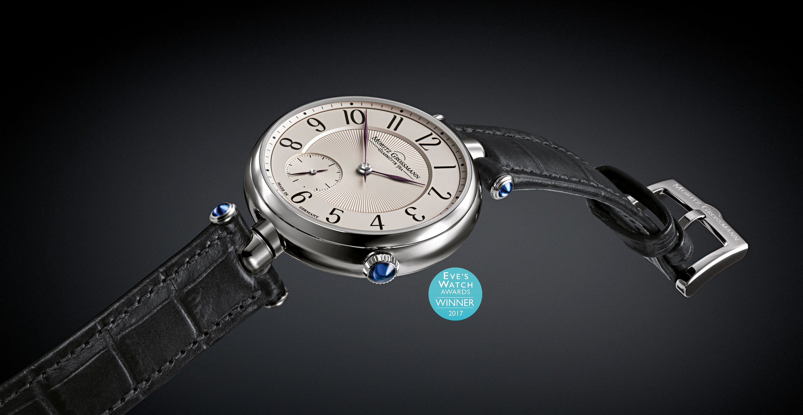

TEFNUT Twist Classic

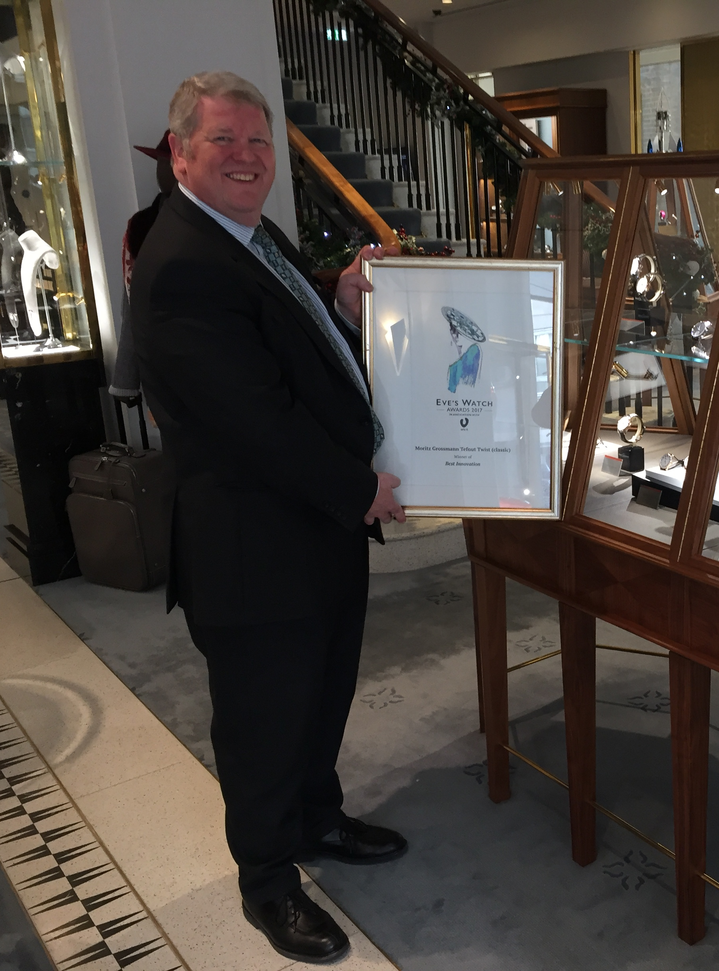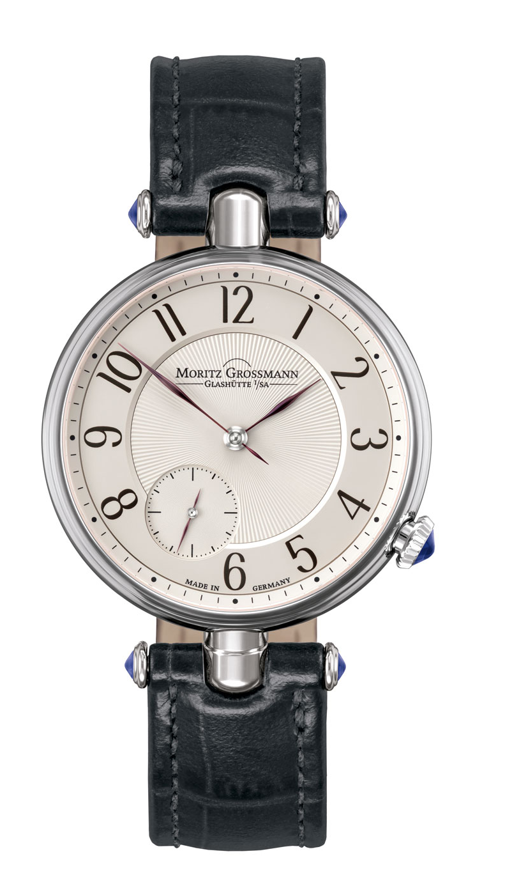

Roy Conners von William & Son, London, TEFNUT Twist Classic
mit der Preisurkunde

